我希望能修改一个功能，增加一个功能。
一、把韦德公司去掉，改成扫描BET365公司，易胜不变，还是和原来一样，可以勾选易胜和BET365两家公司。
BET365的数据如下图红线
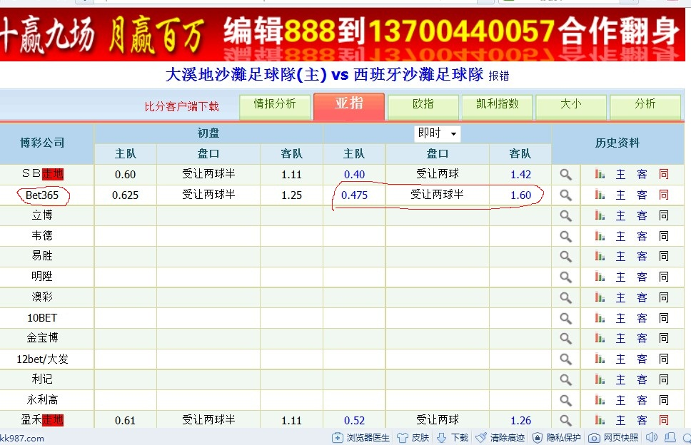

二、我希望弹窗能把“差值0.2以上”和“盘口”分开，也就是扫描完毕同时出现两个弹窗，一个是差值，一个是盘口。
而且差值弹窗的排列不是按时间排列，而是按照差值由大到小排列，差值大排在前面。
盘口也要计算差值，由小到大排列，差值小的排在前面。
我说的弹窗就是下图，希望把一个弹窗变成两个，其他的功能例如“未读提醒”等不变。
弹窗只显示最新一轮扫描中，符合要求的数据，已经提醒过的场次，如果因为数据调整而变得不符合要求，不在弹窗中出示
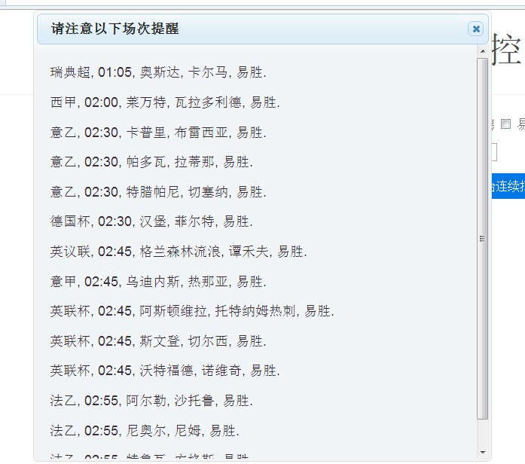

小乐你好，再和你说明一下，当盘口不一样的时候，计算差值不论正负，例如计算的时候是0.9-0.95，则视为是0.05，这样说清楚么

还有，把有新提醒的声音换一个特别一点的声音吧，原来的声音太微弱了，听歌时容易忽略
就这两点了，你忙吧

